使用说明
1、连接图莫斯工具，并连接7Kw产品。
2、Project下拉框选择“7Kw”，Baudrate选择“19.2 kBit/sec”，其他默认。
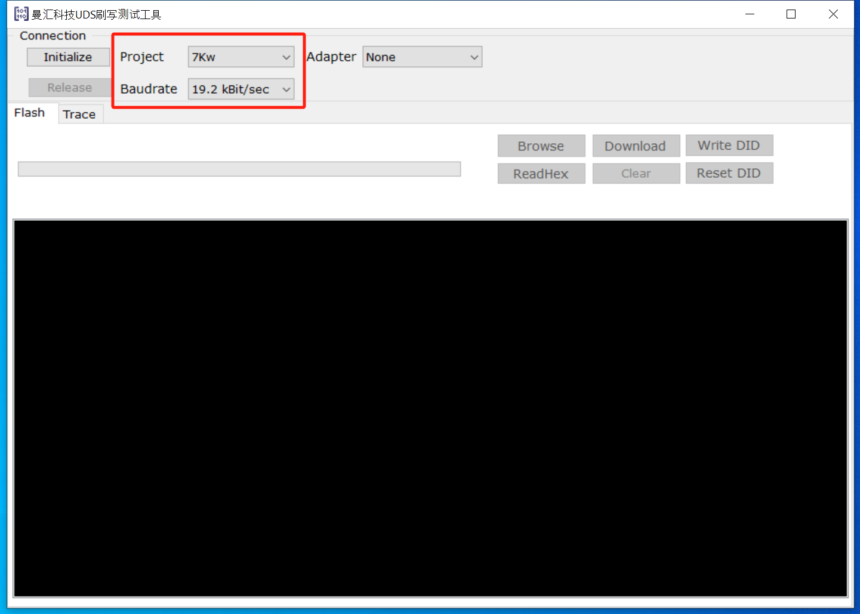
3、点击“Initialize”按钮，出现如下提示，即表示连接成功。
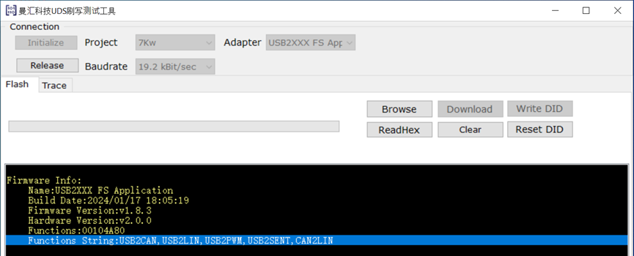
4、在“Trace”界面，Rqst设置为“3C”，Rsps设置为“3D”，NAD设置为“77”。
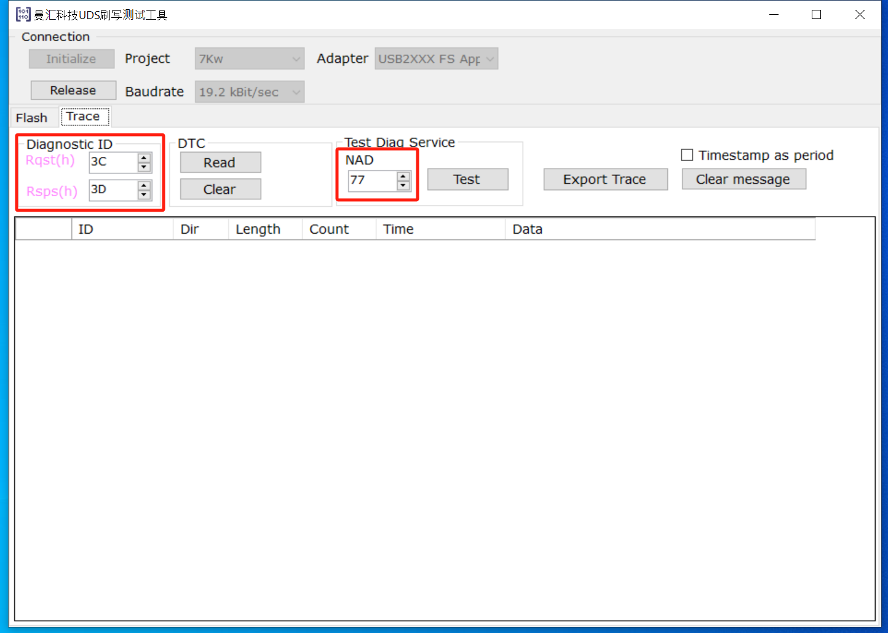
5、在“Flash”界面，点击“Browse”按钮选择APP升级文件（.bin格式）。
6、点击“Download”按钮，开始执行刷写。（UTE_7Kw升级文件刷写大约需要80s左右，具体根据升级文件大小略有差异）
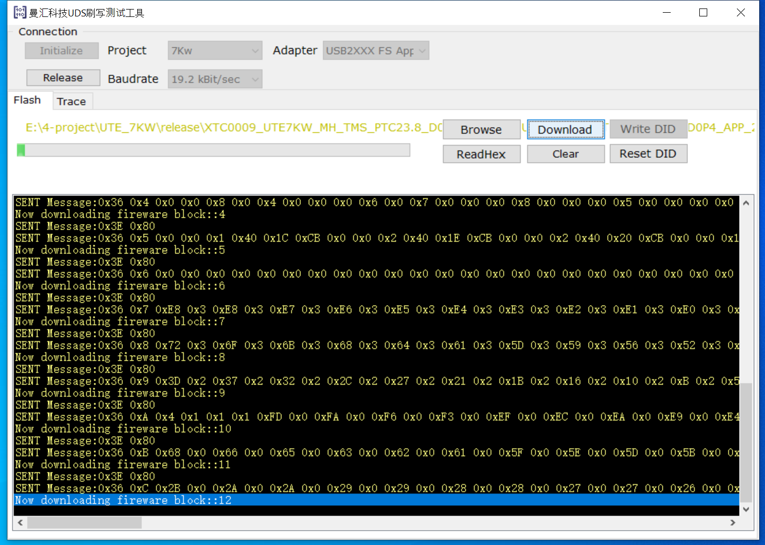
7、当出现如下提示，即表示刷写成功。
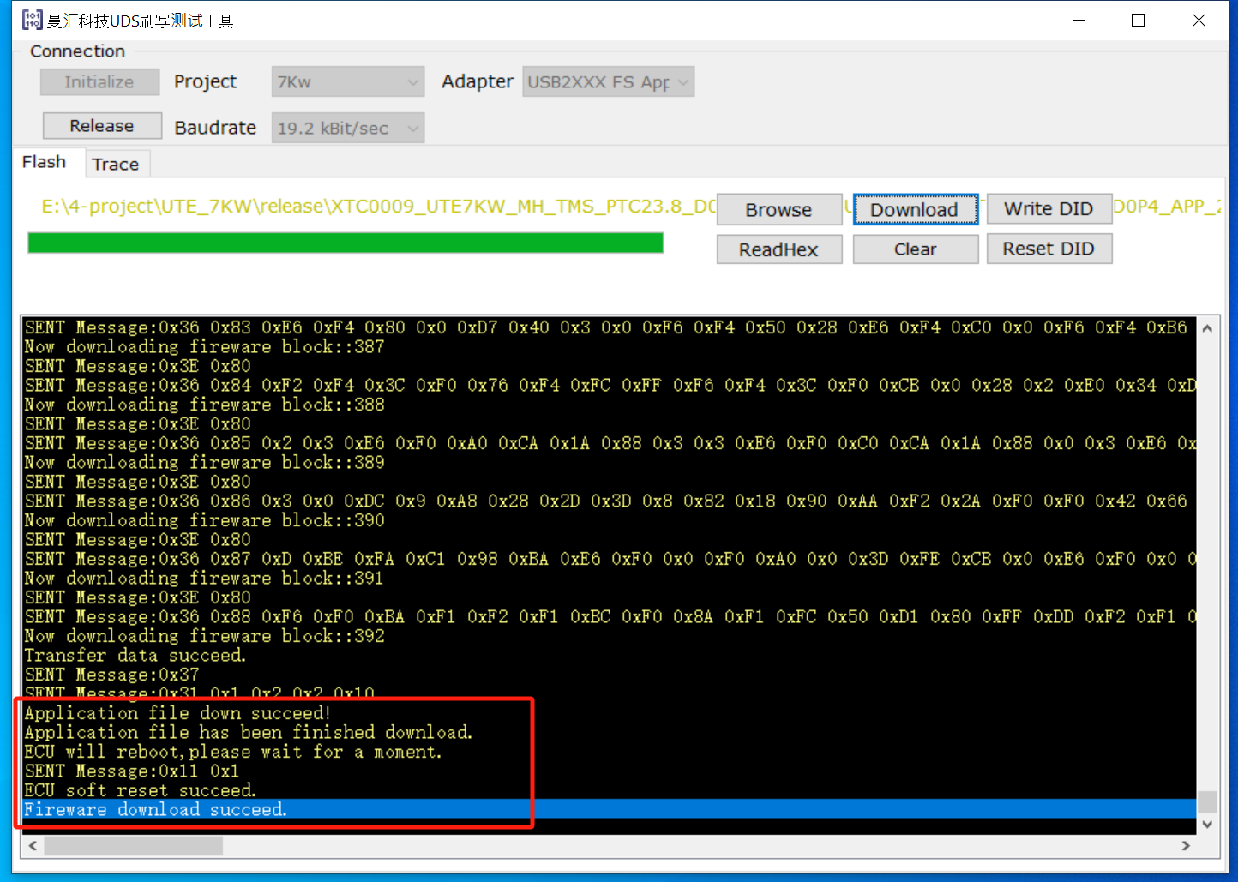
8、点击“Write DID”按钮，开始执行DID写入。（DID写入大约需要5s左右）
9、当“Write DID”按钮变为绿色，并出现如下提示，即表示DID写入成功。如果写入失败，按钮变为红色，界面下方的信息栏有相关提示。
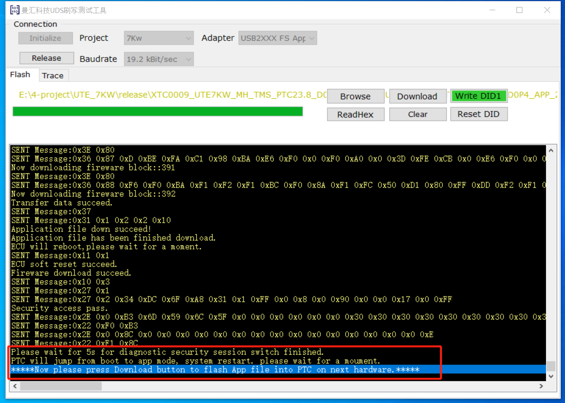
10、至此，刷写全部完成。

